 | Министерство науки и высшего образования Российской Федерации  Федеральное государственное бюджетное образовательное учреждение  высшего образования  «Московский государственный технический университет  имени Н.Э. Баумана  (национальный исследовательский университет)»  (МГТУ им. Н.Э. Баумана)

ФАКУЛЬТЕТ «Информатика и системы управления»____________________________________

КАФЕДРА «Программное обеспечение ЭВМ и информационные технологии»______________

Лабораторная работа №2

По предмету: «Экономика Программной Инженерии»
Вариант 2

Преподаватели: Барышникова М.Ю.,
Силантьева А.В.

Студент: Гасанзаде М.А.,
Группа: ИУ7-86Б

Москва, 2021 г.

Тестовое задание
1. Дополнить временной план проекта, подготовленный на предыдущем этапе (лабораторная работа № 1), информацией о ресурсах и определить стоимость проекта.
2. Для этого заполнить ресурсный лист в программе MS Project, принимая во внимание, что к реализации проекта привлекается не более 12 исполнителей.
3. Предусмотреть, что стандартная ставка ресурса составляет 250 руб./день.
4. Произвести назначение ресурсов на задачи в соответствии с таблицей. С учетом того, что квалификация ресурсов одинаковая, при назначении ресурсов использовать процент загрузки.
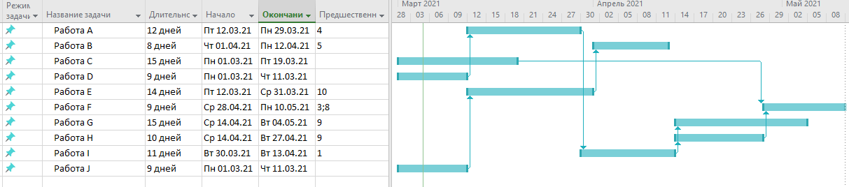Рисунок 1. Тестовое задание.
Лабораторная работа №2
Задание №1
Задание №2
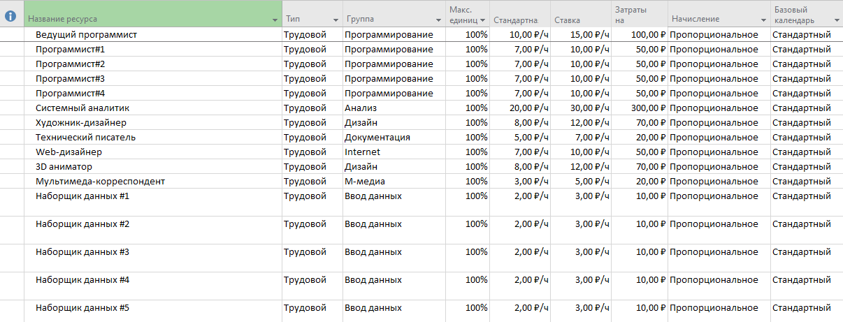Рисунок 2. Список ресурсов.
Сервер задан для как рабочий ресурс, не материальный, т. к. он работает 24/7, соответственно после его добавления возрастёт стоимость как 8й задачи, так и всего проекта в целом.
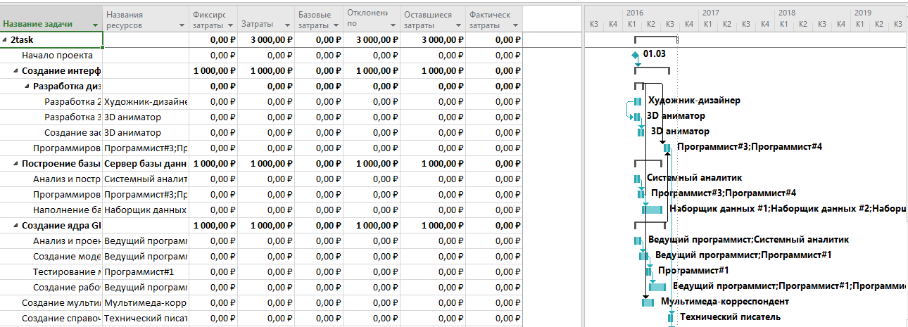Рисунок 3. Назначение ресурсов задачам.

Задание №3
Рисунок 4: Ресурсы по группам
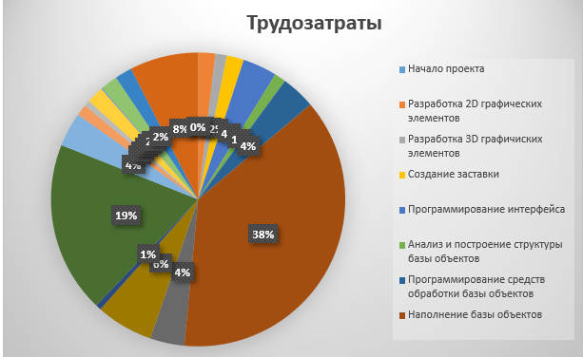Рисунок 5: Диаграмма с ресурсами
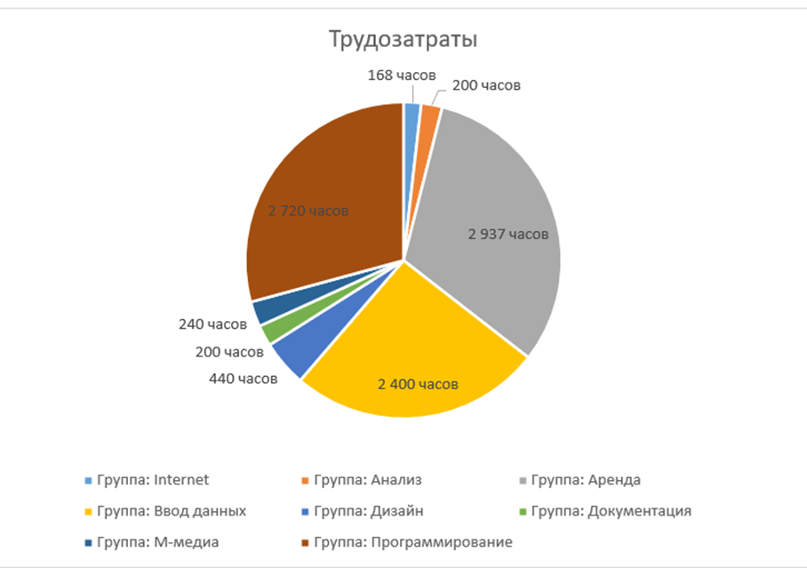Рисунок 6: Диаграмма ресурсов по группам

ВЫВОДЫ
Арендуемый сервер требует значительной части бюджета (12.5 % от всего бюджета).
«Писатели» работают значительную часть проекта (38%), но расходы из бюджета минимальны, что позволяет привлечь больше при высокой нагруженности.
Аналитик при всего 2% трудозатрат по отношению ко всему проекту требует 9.5% всего бюджета, т. е. один из самых дорогостоящих сотрудников.
Программисты, выполняя 25% работы требуют к оплате 45% бюджета проекта.
ЗАКЛЮЧЕНИЕ

При помощи программных средств была выявлена сверх загруженность определённых исполнителей, т. к. выполняют несколько задач одновременно, следует решить это задачу.
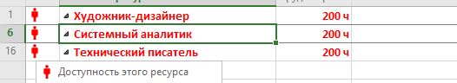Рисунок 7. Перегрузка ресурсов.
Проект укладывается в денежные рамки, из возможных 50 000, использовано 47 950 (рисунок 8).
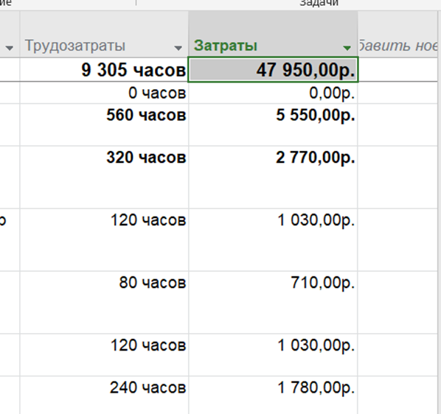Рисунок 8: Затраты из бюджета

